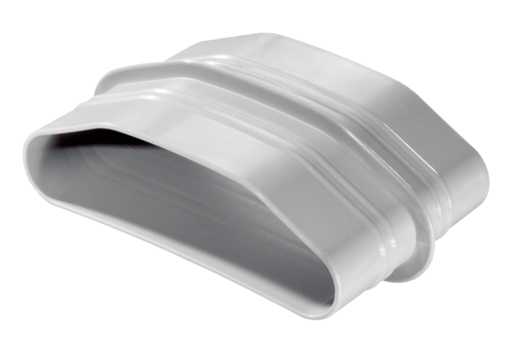Muffen FFS-MVerpackungseinheit: 5 StückSortiment: K
Artikelnummer: 0055.0884Hersteller: MAICO

